МБДОУ ЦРР - детский сад №21«Малышок»
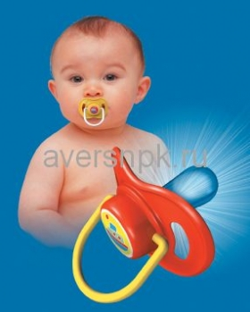
Журнал для родителей:
Физическое развитие детей раннего возраста

Издатели: Шарыпова Р.Р - воспитатель
Ходарина Т. В. - воспитатель
-1-
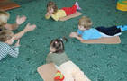

Чем значимо физическое воспитание и развитие?
Своевременно начатое физическое развитие и воспитание играет роль в развитии гармоничной всесторонне развитой личности ребенка.
Физическое воспитание оказывает важные задачи как:
- закаливание;
- профилактика плоскостопия, формирование правильной осанки;
Хорошее здоровье, полученное в дошкольном возрасте, является фундаментом общего развития человека.Но формирование здоровья зависит не только от задач физического развития и воспитания, но и …. Обо всем этом - Вы Уважаемые родители, узнаете из нашей мини информации!
- 2-
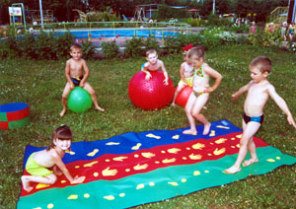

Ваш малыш - Здоровье и уход
Важную роль в формировании здорового образа жизни играет закаливание. Закаливание как фактор повышения сопротивляемости организма к различным метеорологическим условиям известен с древности. Дошедший до нас опыт закаливания насчитывает свыше тысячи лет. Русский летописец Нестор в Х веке описывал, как сразу после рождения, младенцев начинал парить в бане и купать в холодной воде. Древние скифы, по свидетельству Геродота и Тацита, также купали своих новорожденных детей в холодной воде. Ошибочным является мнение, что закаливающие процедуры противопоказаны ослабленным детям. Только острые лихорадочные заболевания являются противопоказанием к закаливанию.
Необходимо соблюдать следующие правила:
- Систематически использовать закаливающие процедуры во все времена года, без перерывов с постепенным увеличением дозы.
- Все закаливающие процедуры должны проводиться на фоне положительных эмоций.
Нарушение этих правил приводит к снижению или отсутствию положительного эффекта от закаливания.
Закаливающие мероприятия подразделяются на общие и специальные.
Общие включают правильный режим дня, рациональное питание, занятия физкультурой.
К специальным закаливающим процедурам относятся:
- закаливание воздухом (воздушные ванны),
- закаливание солнцем (солнечные ванны),
- закаливание водой (водные процедуры).
-3-

Защитить ребенка от ОРЗ и гриппа

Острые респираторные заболевания и среди них грипп весьма распространены в детском возрасте.
Грипп — острое заболевание дыхательных путей, вызываемое вирусом и передающееся воздушно-капельным путем. Кроме вируса гриппа, острые респираторные заболевания вызываются другими группами вирусов и бактериями. Большинство острых форм тяжелых заболеваний верхних дыхательных путей протекают с вовлечением и легких. Резкое охлаждение или перегревание организма, переутомление, нарушение сна, укорочение времени прогулок и игр на воздухе могут усугублять тяжесть заболевания.
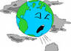

В период эпидемий гриппа нужно особенно тщательно придерживаться следующих правил:

- 4-
1) усилить витаминизацию пищи (аскорбиновая кислота, витамин В и др.), увеличить время пребывания здорового ребенка на свежем воздухе (прогулки, катание да лыжах и санках и т. д.);
2) при подозрении на заболевание гриппом ребенок должен быть сразу изолирован, к нему нужно вызвать врача;
3) проводить систематически влажную уборку и проветривание помещений, в особенности спален и комнаты, где изолирован больной ребенок;
4) взрослым, если они не получили прививку против гриппа, нужно проводить серопрофилактику (вдыхать в нос противогриппозную сыворотку) в период всей эпидемии гриппа; целесообразно носить в это время марлевую четырехслойную маску; для замачивания посуды и влажной уборки помещений используется 0,5-процентный раствор хлорамина;
5) во время эпидемии нельзя водить детей в кино, театры, на елку, в гости к знакомым.
Другие острые респираторные заболевания, как и грипп, распространяются воздушно-капельным путем. В отношении этих заболеваний применяются те же меры борьбы, которые указаны для борьбы с гриппом.

-5-
Группы здоровья детей
На основании данных углубленного медицинского осмотра и степени физической подготовленности всех детей разделяют на три группы:
- Основная группа формируется из детей здоровых и физически подготовленных.
- Подготовительная группа составляется из детей, имеющих незначительные отклонения в состоянии здоровья или здоровых, но недостаточно физически подготовленных. Детям, отнесенным к подготовительной группе, вводят ограничения в учебных занятиях по физкультуре (в беге и прыжках). Им противопоказаны также длительные пешие и лыжные походы, занятия упражнениями, требующими значительных усилий.
Таким детям следует чаще организовывать подвижные игры. Все занимающиеся в подготовительной группе должны показываться врачу два раза в год.

- Специальная группа
Дети, отнесенные к специальной группе, имеют значительные отклонения в состоянии здоровья и занимаются физкультурой по особым программам.
-6-

Приучайте ребенка к физкультуре и спорту с раннего возраста


Средства, которые используются при физическом воспитании, разделяются на две группы.
К первой относятся различного рода физические упражнения, подвижные игры, ко второй— соблюдение режима дня, правил личной гигиены, а также закаливание организма путем использования естественных факторов. Подчеркиваем — оздоровительное влияние на организм оказывают не однократные, а многократные повторения физических упражнений. Проводимые ежедневно, они благоприятствуют физическому развитию: отмечается несколько большая прибавка в весе, росте, увеличивается окружность и экскурсия грудной клетки, жизненная емкость легких и сила мышц. Улучшается деятельность сердечно-сосудистой и дыхательной системы. Существенные изменения происходят в обмене веществ: лучше усваиваются питательные вещества, более глубоко протекают окислительные процессы, вследствие чего вредные продукты распада поступают в кровь в меньшем количестве. Благоприятно отражаются движения и на развитии мозга детей. Под влиянием систематических занятий физической культурой повышается сила, подвижность и уравновешенность нервных процессов в коре головного мозга. Нервная система становится более пластичной, т. о. приобретает способность быстрее приспосабливаться к новым видам работы и новой обстановке.
-7-

Дыхательная гимнастика
«Поиграем с носиком»

1.«Найди и покажи носик»
Дети удобно рассаживаются и показывают свой носик взрослому
2. «Помоги носику собраться на прогулку»
Каждый ребёнок берёт носовой платок или салфетку и тщательно очищает свой нос самостоятельно или с помощью взрослого.
3. «Носик гуляет»
Взрослый предлагает детям крепко закрыть рот, чтобы он не мешал гулять и хорошо дышать носу.
Вдох и выдох выполняет через нос.
4. «Носик балуется»
На вдохе ребёнок оказывает сопротивление воздуху, надавливая большим и указательным пальцами одной руки на крылья носа.
5. «Носик нюхает приятный запах»
Ребёнок выполняет 10 вдохов-выдохов через правую и левую ноздрю, поочерёдно закрывая их указательным пальцем.
6. «Носик поёт песенку»
На выдохе малыш постукивает указательным пальцем по крыльям носа и поёт: «Ба – бо – бу».
7.«Поиграем носиком»
Ребёнок располагает на переносице указательные пальцы и выполняет ими движение к крыльям носа, затем вверх и обратно.
Таким образом, делается как бы растирание.
8.«Носик возвращается домой»
Дети убирают платки и салфетки. Показывают взрослому, что их носик вернулся.
-8-

Примечание.
Игровые упражнения можно сопровождать стихами:
Подходи ко мне дружок,
И садись скорей в кружок.
Носик ты быстрей найди,
Тёте ... покажи.
Надо носик очищать,
На прогулку собирать.
Ротик ты свой закрывай,
Только с носиком гуляй.
Вот так носик-баловник!
Он шалить у нас привык.
Тише, тише, не спеши,
Ароматом подыши.
Хорошо гулять в саду
И поёт нос: «Ба-бо-бу».
Надо носик нам погреть,
Его немного потереть.
Нагулялся носик мой,
Возвращается домой.
-9-

Профилактика детских инфекций:

Большинство родителей понимают, что благодаря несложной профилактике болеть ребенок будет реже, а лечение окажется менее длительным и дорогостоящим.

Если прививки и профилактические осмотры делать своевременно, то поводов для визита к врачу станет меньше, а любые отклонения в росте и развитии ребенка будут замечены вовремя.

Кроме того, если ребенок привыкнет видеть доктора, то он не будет ассоциировать у него с болью и страхом. Наконец привычка заботиться о своем здоровье пригодится ему в будущем.

Проведение правильных и в нужные сроки прививки обеспечивают надежную защиту от опасных для здоровья и жизни инфекционных заболеваний.

Календарь прививок составляется так, чтобы ребенок был привит к тому возрасту, когда болезнь наиболее опасна.

-10-

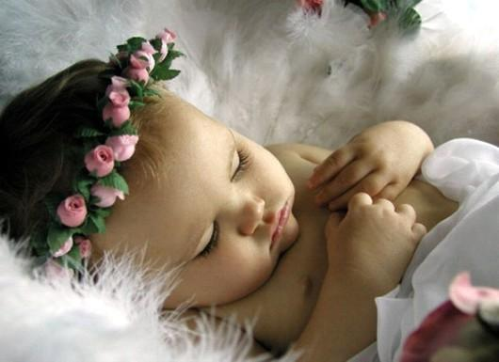
Детские

инфекции

ВЕТРЕННАЯ ОСПА
Описание: легко передающееся контактным путем вирусное заболевание, при котором на коже и слизистых оболочках появляются зудящие пузырьки.
Что нужно знать:
- один раз, переболев этой распространенной детской болезнью, ребенок приобретает иммунитет;
- болезнь заразна для окружающих примерно в течение 7 дней: со дня предшествующего появлению сыпи и до подсыхания пузырьков;
- аспирин НЕ ДАВАЙТЕ (угроза осложнений)
Обратитесь к врачу, если:
- появились симптомы ветряной оспы

-11-
Симптомы:
- невысокая температура;
- слабость, головная боль;
- сыпь: мелкие красные пятна, которые превращаются в пузырьки, затем высыхают, образуя струпики;
- зудящие прыщики появляются группами в течении нескольких дней, поэтому одновременно можно видеть разные стадии развития сыпи
Что проверить:
- ежедневно осматривайте сыпь. Она может распространяться на полость рта и влагалище, но большая часть находится на лице и теле.
- Ежедневно измеряйте температуру. Как правило, она поднимается при образовании пузырьков и снижается по мере их подсыхания; обычно температура не высокая.
Лечение:
- При подъеме температуры, зуде давайте парацетамол (НЕ АСПИРИН)!
- Постарайтесь обеспечить ребенку спокойный режим, во время болезни следует избегать контактов с другими людьми;
- Убедите ребен4а не расчесывать сыпь. Это может привести к вторичной инфекции и после болезни на коже останутся следы, что особенно приятно на лице. Подстригите ему ногти или наденьте перчатки, чтобы ребенок меньше чесал пузырьки;
- Обрабатывайте пузырьки раствором марганцовки или зеленки
-12-

Анкета для родителей

"Какое место занимает физкультура в вашей семье"
- Ф.И.О., образование, количество детей в семье.
_____________________________________________________________
- Кто из родителей занимается или занимался спортом? Каким?
_____________________________________________________________
- Есть в доме спортивный снаряд? Какой?
_____________________________________________________________
- Посещает ли ваш ребенок спортивную секцию? Какую?
_____________________________________________________________
- Установлен ли для Вашего ребенка режим дня? (Да, нет)
- Соблюдает ли ребенок этот режим? (Да, нет)
- Делаете ли вы дома утреннюю гимнастику?
  - Мама (да, нет),
  - папа (да, нет),
  - дети (да, нет),
  - взрослый вместе с ребенком (да, нет).
  - Регулярно или нерегулярно.
- Соблюдает ли Ваш ребенок дома правила личной гигиены (моет руки перед едой, после туалета, умывается, чистит зубы, моет ноги и т.д.)?
- Знаете ли Вы основные принципы и методы закаливания? Перечислите их. _____________________________________________________________
- Проводите ли Вы дома с детьми закаливающие мероприятия? (Да, нет)
- Что мешает вам заниматься закаливанием детей дома? _____________________________________________________________
- Кто из членов семьи чаще всего гуляет с ребенком? _____________________________________________________________
- Гуляете ли Вы с ребенком после детского сада? (Да. Нет, иногда)
- Гуляет ли Ваш ребенок один, без взрослых? (Да, нет, иногда).
- Виды деятельности ребенка после прихода из детского сада и в выходные дни:
  - Подвижные игры
  - Настольные игры
  - Сюжетно - ролевые игры
  - Музыкально - ритмическая деятельность
  - Просмотр телепередач
  - Чтение книг
-13-

Показатели физической подготовленности

 |  | 3 года
Скорость бега на 10м с хода (сек) | мальчики | 3,5 – 2,8
Скорость бега на 10м с хода (сек) | девочки | 3,8 – 2,7
Скорость бега на 30м со старта (сек) | мальчики | 11,0 – 9,0
Скорость бега на 30м со старта (сек) | девочки | 12,0 – 9,5
Длина прыжка с места (см) | мальчики | 47 – 67,6
Длина прыжка с места (см) | девочки | 38,2 – 64
Дальность броска правой рукой (м) | мальчики | 1,8 – 3,6
Дальность броска правой рукой (м) | девочки | 1,5 – 2,3
Дальность броска левой рукой (м) | мальчики | 2,0 – 3,0
Дальность броска левой рукой (м) | девочки | 1,3 – 1,9
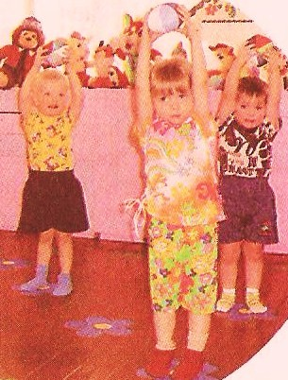  Дальность броска набивного мяча весом 1кг из-за головы (см) | мальчики | 119 – 157
 | девочки | 97 – 153

-14-
Жизнь требует движения.
Аристотель

Гимнастика, физические упражнения, ходьба должны прочно войти в повседневный быт каждого, кто хочет сохранить работоспособность, здоровье, полноценную и радостную жизнь.
Гиппократ

Движение — кладовая жизни.
Плутарх

Если не бегаешь, пока здоров, придется побегать, когда заболеешь.
Гораций

Движение есть жизнь, уменьшение же подвижности означает снижение жизненных процессов.
Гориневский В. В.

-15-
В холодной воде — исцеление, предупреждение заболеваний, она укрепляет тело и сохраняет бодрость духа.
Цельс А.

Главные медикаменты — это чистый воздух, холодная вода.
Поленов В. Д.

Здоровье дороже богатства!!!

Движение, как таковое, может по своему действию заменить любое средство, но все лечебные средства мира не могут заменить действие движения. Тассо Т.

В холодной воде — исцеление, предупреждение заболеваний, она укрепляет тело и сохраняет бодрость духа.
Цельс А.

-16-

Содержание
№п/п | Содержание | Стр.
1 | Чем значимо физическое воспитание | с. 2
2 | Ваш малыш – здоровье и уход | с. 3
3 | Защитить ребенка от ОРЗ и гриппа | с. 4
4 | Группы здоровья детей | с. 6
5 | Приучайте ребенка к физкультуре  и спорту с раннего возраста | с. 7
6 | Дыхательная гимнастика | с. 8
7 | Профилактика детских инфекций | с. 10
8 | Анкета для родителей | с. 13
9 | Показатели физ. подготовленности | с. 14
10 | Высказывания мудрых людей | с. 15

